**Esercizi da Risolvere con Excel:**

1. **Analisi Categoria Prodotto in Excel: (1 punto)**
   1. *Domanda:* Importa i dati delle transazioni e dei prodotti in Excel. Crea una tabella pivot per visualizzare le vendite per categoria di prodotto e un grafico a barre per rappresentare i risultati.

1. **Spedizioni Riuscite in Excel: (1 punto)**
   1. *Domanda:* Importa i dati delle spedizioni in Excel. Utilizza la funzione CONT.SE per contare il numero di spedizioni con "Consegna Riuscita" e "In Consegna". Crea un grafico a torta per visualizzare la percentuale di spedizioni riuscite.

1. **Analisi dei Prodotti per Cliente in Excel: (2 punti)**
   1. *Domanda:* Importa i dati delle transazioni in Excel. Crea una tabella pivot per visualizzare i prodotti acquistati e il totale speso (prodotti*prezzo) per ogni cliente. Utilizza un grafico a barre raggruppato per rappresentare i risultati.

1. **Analisi Temporale delle Vendite in Excel: (1 punto)**
   1. *Domanda:* Importa i dati delle transazioni in Excel. Crea un grafico a linee che mostri la variazione mensile nelle vendite nel corso del tempo.

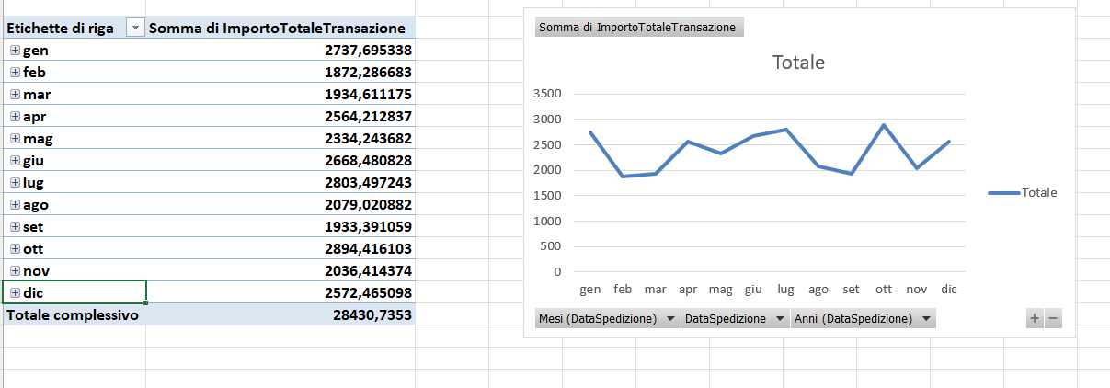

1. **Analisi Distribuzione dei Prodotti in Excel: (2 punti)**
   1. *Domanda:* Importa i dati delle transazioni e dei prodotti in Excel. Utilizza una tabella pivot per analizzare la distribuzione delle vendite per categoria e sottocategoria di prodotto.

1. **Analisi degli Acquisti dei Clienti nel Tempo in Excel: (2 punti)**
   1. *Domanda:* Importa i dati delle transazioni in Excel. Utilizza una tabella pivot per analizzare gli acquisti dei clienti nel tempo, suddivisi per mese e anno.

1. **Analisi di Feedback Clienti in Excel:(1 punto)**
   1. *Domanda:* Importa i dati delle recensioni dei prodotti in Excel. Crea un grafico a barre che mostri la distribuzione delle recensioni dei clienti.

1. **Analisi Incidenza di Spedizioni Riuscite per Metodo in Excel: (2 punti)**
   1. *Domanda:* Importa i dati delle spedizioni in Excel. Utilizza una tabella pivot per analizzare la percentuale di spedizioni riuscite per ciascun metodo di spedizione.

